2025年黑龙江省绥化市中考历史真题
考生注意：
1．历史和道德与法治考试时间共90分钟
2．所有答案都必须写在答题卡上所对应的题号后的指定区域内
考生注意：历史试题共两部分，选择题和非选择题，共34个小题，总分100分
一、选择题（本题共30个小题，每小题2分，共60分。每小题的四个选项中只有一项最符合题意）请在答题卡上用2B铅笔把你的选项所对应的方框涂黑
1. 生活在距今约70万-20万年，已经学会使用火，还会长时间保存火种的原始人类是（ ）
A. 元谋人 B. 北京人 C. 山顶洞人 D. 河姆渡人
2. 我国历史上第一个统一的多民族的封建国家是（ ）
A. 秦朝 B. 隋朝 C. 元朝 D. 清朝
3. 文景时期，政治清明，经济发展，人民生活安定。这一时期的统治局面，历史上称为（ ）
A. “开元盛世” B. “贞观之治” C. “光武中兴” D. “文景之治”
4. 我国现存最早的一部完整的农书，是北朝贾思勰撰写的（ ）
A. 《资治通鉴》 B. 《兰亭集序》 C. 《齐民要术》 D. 《农政全书》
5. 宋朝鼓励海外贸易，在主要港口设立的管理机构是（ ）
A. 市舶司 B. 宣政院 C. 军机处 D. 广州十三行
6. 元朝戏剧空前发达，创作了《窦娥冤》的杂剧作家是（ ）
A. 苏轼 B. 李清照 C. 辛弃疾 D. 关汉卿
7. 1727年，清朝为监督西藏地方政务设置的是（ ）
A. 西域都护 B. 澎湖巡检司 C. 伊犁将军 D. 驻藏大臣
8. 使中国开始沦为半殖民地半封建社会，成为中国近代史开端的是（ ）
A. 鸦片战争 B. 第二次鸦片战争 C. 甲午中日战争 D. 八国联军侵华战争
9. 伟大的民主革命先行者是（ ）
A. 陈独秀 B. 章炳麟 C. 孙中山 D. 陈天华
10. 1921年7月，中国历史上开天辟地的大事变是（ ）
A. 太平天国运动 B. 中国同盟会的成立 C. 中华民国的建立 D. 中国共产党的诞生
11. 红军四渡赤水、渡过金沙江、飞夺泸定桥，这些军事行动发生在（ ）
A. 南昌起义 B. 秋收起义 C. 北伐战争期间 D. 长征期间
12. 确立毛泽东思想为中国共产党的指导思想并写入党章的大会是（ ）
A. 中共二大 B. 中共七大 C. 中共十四大 D. 中共十九大
13. 在抗美援朝战争中，用胸膛堵住敌人机枪射口的英雄是（ ）
A. 邱少云 B. 杨根思 C. 罗盛教 D. 黄继光
14. 彻底摧毁了我国存在2000多年的封建土地制度，消灭了地主阶级的是（ ）
A. 新中国成立 B. 土地改革的完成 C. 三大改造 D. 经济体制改革
15. 新中国成立以来，党的历史上具有深远意义的伟大转折，开启了改革开放和社会主义现代化建设新时期的是（ ）
A. 井冈山会师 B. 古田会议 C. 中共十一届三中全会 D. 香港、澳门回归祖国
16. 1978年，安徽凤阳小岗村农民实行分田包干到户，自负盈亏。这种建立生产责任制的做法后来被称为（ ）
A. 家庭联产承包责任制 B. 赎买政策 C. 战时共产主义政策 D. 新经济政策
17. 1953年底，由周恩来提出，后来成为处理国与国之间关系的基本准则是（ ）
A. 和平共处五项原则 B. 开放包容 C. 求同存异 D. 合作共赢
18. 我国药学家屠呦呦领导科研团队，发现了能够有效抵抗疟疾的是（ ）
A. 苜蓿 B. 人参 C. 甘草 D. 青蒿素
19. 古埃及在天文学方面的突出成就是（ ）
A. 《大明历》 B. 《授时历》 C. 太阳历 D. 儒略历
20. 希腊古典文化体现在神话、文学等各个方面。了解早期希腊社会的主要文献是（ ）
A. 《十二铜表法》 B. 《荷马史诗》 C. 《查士丁尼法典》 D. 《哈姆雷特》
21. 《蒙娜丽莎》以现实人物为主题，富有生命的活力。其作者是（ ）
A. 但丁 B. 薄伽丘 C. 达·芬奇 D. 彼特拉克
22. 1689年，英国议会通过了《权利法案》，议会的权力日益超过国王，逐渐形成的政体是（ ）
A. 中央集权制 B. 君主立宪制 C. 联邦制 D. 共和制
23. 马克思主义是科学的理论，其诞生的标志是发表了（ ）
A. 《开罗宣言》 B. 《独立宣言》 C. 《共产党宣言》 D. 《资本论》
24. 在俄国历史上，废除了农奴制并推动俄国走上了发展资本主义道路的改革是（ ）
A. 彼得一世改革 B. 1861年农奴制改革 C. 二月革命 D. 十月革命
25. 第二次工业革命，电力成为新的能源进入生产生活领域，人类社会进入了（ ）
A. “新石器时代” B. “蒸汽时代” C. “电气时代” D. “信息时代”
26. 著有《物种起源》并提出进化论观点的英国生物学家是（ ）
A. 梵高 B. 贝多芬 C. 牛顿 D. 达尔文
27. 第一次世界大战后，国际秩序得以重建，这一秩序通常被称为（ ）
A. “凡尔赛—华盛顿体系” B. “单极世界” C. 两极格局 D. 多极化趋势
28. 1947年，标志着美、苏战时同盟关系正式破裂，冷战开始是（ ）
A. 杜鲁门主义的出台 B. 马歇尔计划 C. 德国的分裂 D. 北约与华约对峙
29. 1960年，非洲有17个国家获得独立，这一年因此被称为（ ）
A. “世界人口日” B. “非洲年” C. “国际禁毒日” D. “国际妇女年”
30. 20世纪八九十年代以来，世界局势趋于缓和，时代的主题是（ ）
A. 强权政治 B. 地区冲突 C. 和平与发展 D. 殖民与反抗
二、非选择题（本题共4个小题，第31题17分，第32题8分，第33题6分，第34题9分，共40分）请在答题卡上把你的答案写在所对应的题号后的指定区域内
31. 学习和探究历史，我们应充满人文情怀，关注现实问题并放眼世界。
阅读以下材料，完成任务。
任务一【识辨梳理】从以下图片中选取关联信息填入相应位置。（填写序号）
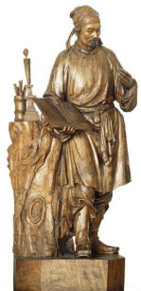 | 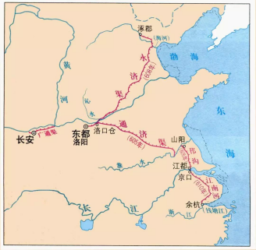 | 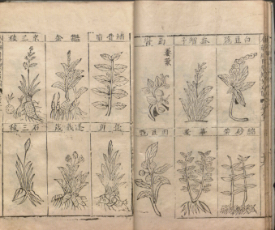
毕昇像  ① | 大运河示意图  ② | 《本草纲目》插图  ③
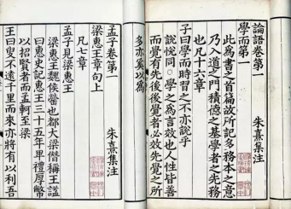 | 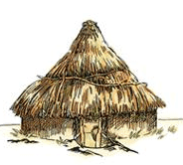 | 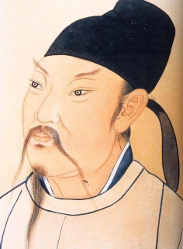
《论语》书影  ④ | 半地穴式圆形房屋复原图  ⑤ | 李白像  ⑥
（1）半坡人居住的房屋主要是：_______
（2）孔子思想后来由其弟子整理成的书是：_______
（3）隋朝时，以洛阳为中心，北抵涿郡，南至余杭运河是：_______
（4）享有“诗仙”美誉的是：_______
（5）发明活字印刷术的北宋匠人是：_______
（6）李时珍编写的规模空前的药物学著作是：_______
任务二【分类归纳】把下表空缺内容补充完整
探索 | （1）洋务派从19世纪60年代到90年代中期，掀起了一场以“_______”和“_______”为口号的洋务运动。  （2）在康有为等维新派的推动下，光绪帝决心变法。这次变法历时103天，因此被称为“_______”。
转折 | （3）推翻了清王朝反动统治，宣告了中国两千多年君主专制制度终结的是_______（填革命名称）。
进步 | （4）新文化运动最为重要的阵地是《新青年》和_______。  （5）_______是一场彻底反帝反封建的伟大爱国革命运动，是中国旧民主主义革命走向新民主主义革命的转折点。
任务三【对比分析】观察下列图片，结合所学知识回答问题。
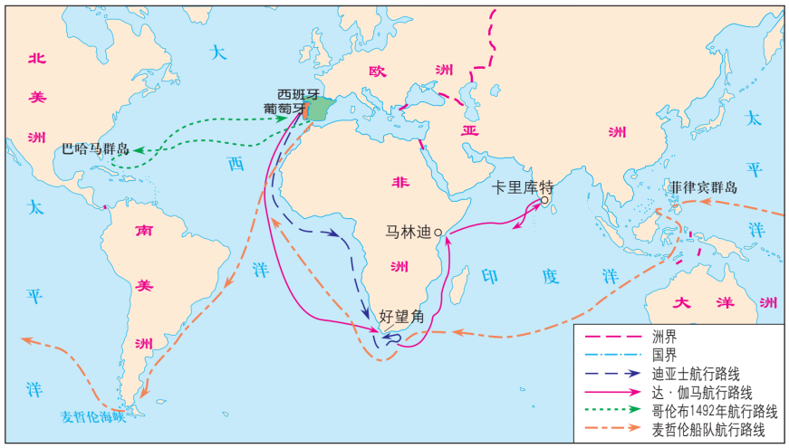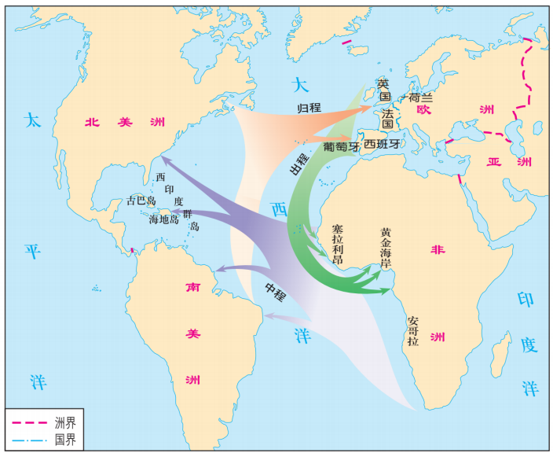
图一 图二
（1）图一是新航路的开辟示意图，图中“发现”美洲的是哪位航海家？他始终认为他到达的就是亚洲的印度，还把当地人称为什么人？
（2）哪位航海家的船队第一次完成了环球航行，证明了地圆说的正确？
（3）图二中航程的路线呈三角形，故这个以贩卖黑奴为中心的贸易被称为什么？这一贸易为哪个国家带来了巨额利润？

32. 文明因交流而互鉴，因互鉴而发展，协和万邦是华夏民族一贯的处世之道。
阅读下列材料，结合所学知识回答问题：
材料一：汉武帝招募使者出使西域，开辟了通往西域的道路。促进了汉朝与西域各国之间的相互了解与往来。商人们载着汉朝的丝绸等货物从都城出发，穿过河西走廊，经西域运往中亚、西亚，再转运到更远的欧洲。这条沟通欧亚的陆上交通道路是古代东西方往来的大动脉。
——摘编自统编版《中国历史》七年级上册
材料二：贞观年间，曾有高僧西行前往天竺取经。根据他的口述，由弟子记录成书，这本书是研究中外交流史的珍贵文献。
——摘编自统编版《中国历史》七年级下册
材料三：明成祖时期，派郑和率领船队出使西洋，规模之浩大，在世界历史上前所未有。郑和的船队先后到达亚洲和非洲30多个国家和地区，为人类的航海事业作出了伟大贡献。
——摘编自统编版《中国历史》七年级下册
（1）材料一中，出使西域的使者是谁？这条沟通欧亚的陆上交通道路被称为什么？这条路的起点是哪个都城？
（2）材料二中的“高僧”是谁？“记录成书”指的是什么书？
（3）材料三中的船队几次出使“西洋”？最远到达哪两个地方？
33. 变革与社会进步相伴而生，它是历史前进的动力，是社会演进的重要方式。
阅读下列材料，结合所学知识回答问题：
材料一：中国文化直接影响着日本，推动日本进行改革。从646年开始，日本仿效中国的典章制度，进行了一系列改革，使日本发展成为一个中央集权制的封建国家。
——摘编自统编版《世界历史》九年级上册
材料二：1789年7月14日，巴黎民众以死伤近百人的代价，引发了全国城乡的暴动，法国大革命开始了。1799年，他发动政变，组成了一个新的政府。为了整理革命以来的立法成果，他主持制定了民法典。1804年，法国改为帝国，他加冕称帝。
——摘编自统编版《世界历史》九年级上册
材料三：1860年，林肯当选为美国第16任总统。他主张限制奴隶制的发展，这成为南方奴隶主发动战争的借口。战争初期北方在军事上屡屡失利，为了扭转战局，林肯发表宣言，调动了黑人奴隶的积极性。这场战争以北方获胜告终，避免了美国分裂。
——摘编自统编版《世界历史》九年级下册
（1）材料一中，这一改革史称什么？这次改革仿效的是中国哪个朝代的典章制度？
（2）材料二中，革命开始的标志是什么？主持制定民法典的是谁？
（3）材料三中，“战争”指的是什么？林肯发表了什么宣言？
34. 中国战场是世界反法西斯战争的东方主战场，中国与其他反法西斯国家相互配合，为维护世界和平作出了巨大贡献。
阅读下列材料，结合所学知识回答问题：
材料一：1933年，希特勒出任总理，建立法西斯专政，第二次世界大战的欧洲战争策源地形成。1931年，日本关东军策划事变，发动了蓄谋已久的侵华战争，中国人民开始了艰苦卓绝的抗战。这一事变成为中国人民抗日战争的起点，揭开了世界反法西斯战争的序幕。1936年，受军部控制的广田弘毅上台组阁，建立法西斯专政，第二次世界大战的亚洲战争策源地形成。
——摘编自统编版《世界历史》九年级下册
材料二：1937年9月，八路军第一一五师经过近一天的激战，将日军全部歼灭，这是全民族抗战爆发后中国军队主动对日作战取得的第一个重大胜利。1938年3月，李宗仁指挥中国军队与日军展开激战，这是抗战以来中国正面战场取得的最大的一场胜仗。敌后战场与正面战场相互配合，构成了中国抗日战争的整体。
——摘编自统编版《中国历史》八年级上册
材料三：1941年10月，德军逼近莫斯科，苏联军民顽强抵抗，粉碎了德军不可战胜的神话。1941年12月，日军偷袭美国海军基地，第二次世界大战达到最大规模。1945年2月，美、英、苏三国首脑召开会议，会议决定彻底消灭德国法西斯主义，战后成立联合国。1945年9月2日，日本正式签署投降书，世界反法西斯战争结束。
——摘编自统编版《世界历史》九年级下册
（1）材料一中，第二次世界大战的欧洲战争策源地形成于哪个国家？揭开了世界反法西斯战争序幕的事变是什么？第二次世界大战的亚洲战争策源地形成于哪个国家？
（2）材料二中，中国军队取得的“第一个重大胜利”是什么？李宗仁指挥的是什么战役？
（3）材料三中，“粉碎了德军不可战胜的神话”的战役是什么？日本偷袭的美国海军基地是哪里？哪个会议决定战后成立联合国？中国作为东方主战场，今年（2025年）是抗日战争胜利多少周年？

